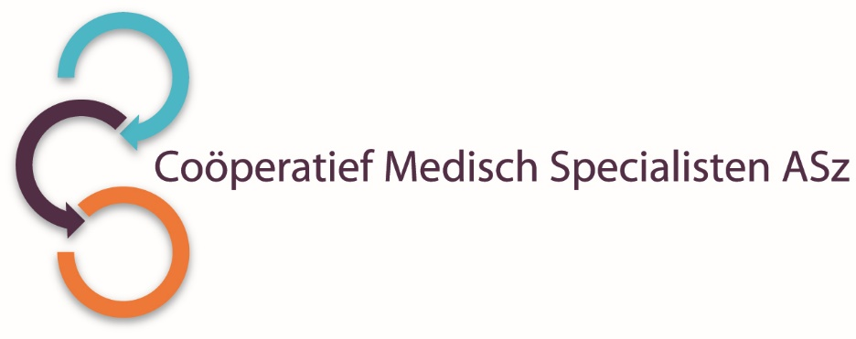

Het Coöperatief Medisch Specialisten ASz zoekt per 1 juli 2021 voor de vakgroep **Interne Geneeskunde** een

**INTERNIST – HEMATOLOOG CHEF DE CLINIQUE**

voor 60 %

**Wat gaat u doen?**  
In de functie van Chef de Clinique zult u zowel poliklinische zorg voor hematologische patiënten uitvoeren, alsook bijdragen aan de supervisie van de zorg voor klinisch opgenomen patiënten. U hoeft geen achterwachtdienst te doen buiten reguliere werktijden voor de interne geneeskunde. Wel maakt u onderdeel uit van de achterwachtdienst hematologie.

**Wat zijn uw kwaliteiten?**

* U bent een enthousiaste internist met een brede kennis van de interne geneeskunde en in het bezit van de registratie in het aandachtsgebied hematologie en/of oncologie.
* Wetenschappelijke interesse en ervaring blijkend uit publicaties en evt. een proefschrift strekken tot aanbeveling, maar collegialiteit en innovatief denken wegen zwaarder.
* U beschikt over goede contactuele eigenschappen en bent een teamspeler die bijdraagt aan een positieve werksfeer.
* Werkervaring als hematoloog of oncoloog is een pre, maar ook recent geregistreerde specialisten zijn welkom om te solliciteren.

**Wat bieden wij?**.

* De functie is voor de duur van minimaal 6 maanden en inschaling geschiedt volgens de AMS regeling.
* Ook internist-oncologen worden van harte uitgenodigd om te solliciteren op deze functie.

**Hoe ziet de vakgroep eruit?**

De vakgroep telt momenteel 20 internisten. Als internist-hematoloog in de functie van Chef de Clinique maakt u deel uit van de sectie hematologie die momenteel bestaat uit 3 internisten met de aantekening hematologie. Daarnaast is er één Verpleegkundig Specialist hematologie, meerdere datamanagers en een trial coördinator. De klinische activiteiten van de sectie zijn geconcentreerd op de locatie Dordwijk. Op de hemato-oncologie afdeling wordt de hematologie in brede omvang uitgevoerd, o.a. de intensieve chemotherapeutische behandeling van acute leukemie en hoog risico lymfomen. We vervullen ook een regio-functie voor de post-transplantatie zorg van de autologe stamceltransplantatiepatiënten uit het Erasmus MC. De poliklinische hematologie vindt plaats op de locaties Dordwijk, Zwijndrecht en Sliedrecht. De vakgroep verzorgt het perifere deel van de opleiding tot internist (4 jaar) met daarin o.a. een stage hematologie. Als één van de top-includeerders in verschillende HOVON- en internationale studies worden innovatieve behandelingen vroegtijdig geïntroduceerd. Tevens behoort de hemato-oncologie tot een van de zeven speerpunten van het ziekenhuis met bijzondere aandacht voor het Chronische Leukemie Centrum Zuid-West Nederland.

**Informatie**

Voor meer informatie kunt u zich wenden tot de hematologen dr. Mark-David Levin, telefoonnummer 078-6523787, dr. Peter Westerweel, telefoonnummer 078-6546432, of drs. Eva de Jongh, telefoonnummer 078-6541116.

Informatie over het Albert Schweitzer ziekenhuis en onze overige vacatures vindt u op: www.asz.nl en op

www.specialistenasz.nl

## Wijze van solliciteren

Bent u geïnteresseerd in deze functie, dan kunt u uw sollicitatie tot en met **31 mei 2021** richten aan de heer Micon Bijl, voorzitter van het Coöperatief Medisch Specialisten ASz en indienen door het sollicitatieformulier in te vullen via deze link:

<http://www.asz.nl/werk-opleiding/vacatures/>

Als u bij het Albert Schweitzer ziekenhuis komt werken vragen wij u een Verklaring Omtrent het Gedrag (VOG) te overleggen.

***Acquisitie naar aanleiding van deze advertentie wordt niet op prijs gesteld.***